防制藥物濫用宣導（111-1-1）
請同學踴躍報名參加創作大賽
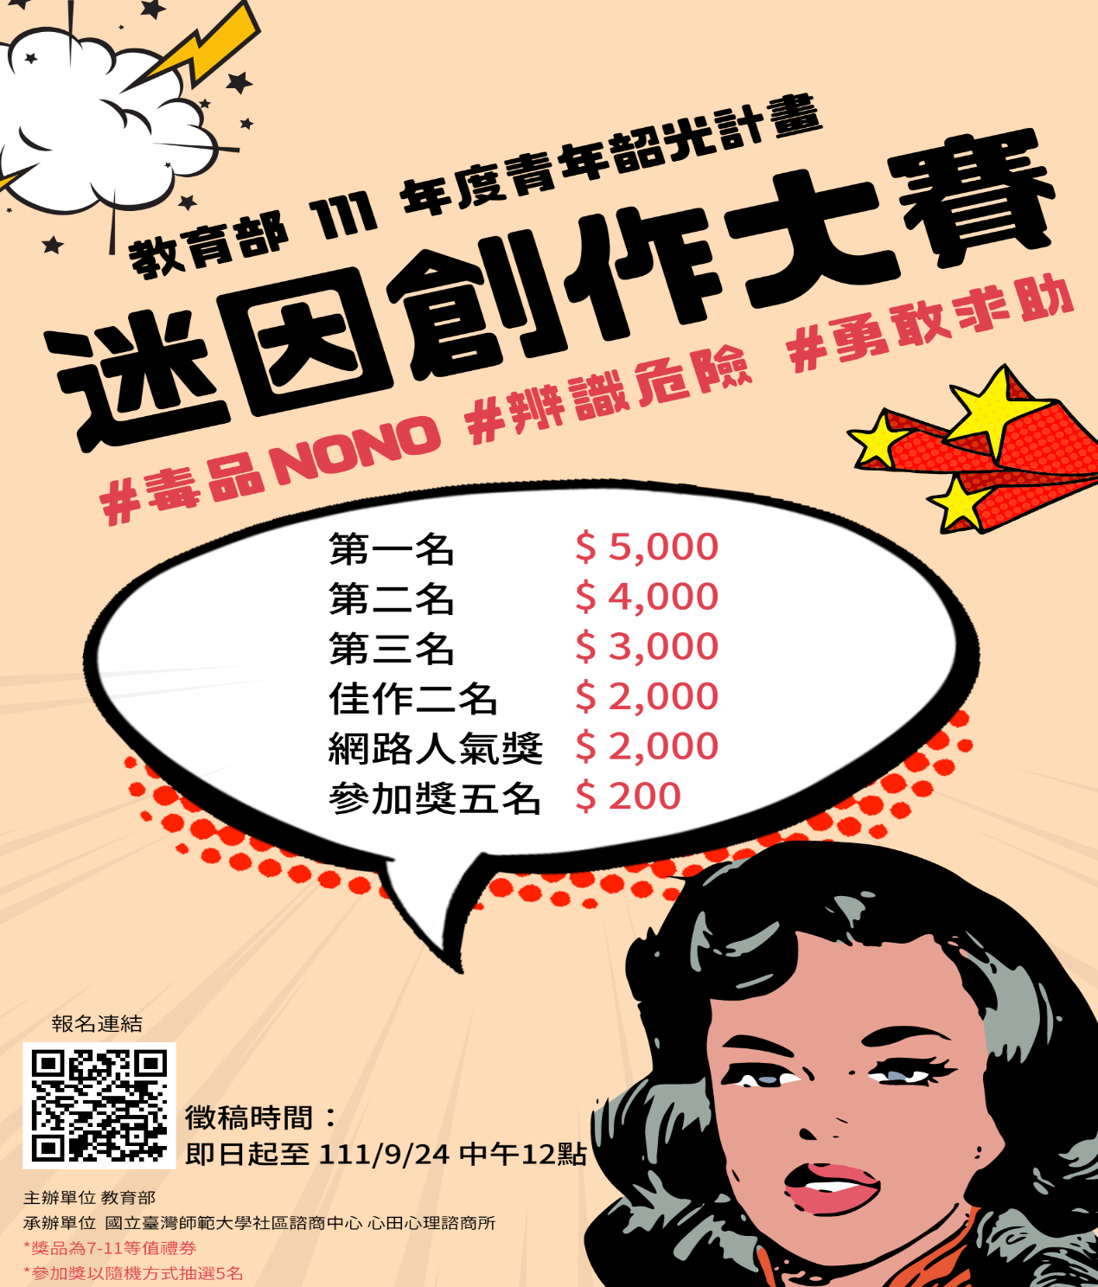

學務處軍訓室關心您
中華民國111年8月15日

